Міністерство освіти і науки України
Центральноукраїнський національний технічний університет
Механіко-технологічний факультет
ЗВІТ
ПРО ВИКОНАННЯ ЛАБОРАТОРНОЇ РОБОТИ № 7
з навчальної дисципліни
“Базові методології та технології програмування”

ПРОГРАМНА РЕАЛІЗАЦІЯ ОБРОБЛЕННЯ МАСИВІВ ДАНИХ ТА СИМВОЛЬНОЇ ІНФОРМАЦІЇ

ЗАВДАННЯ ВИДАВ
доцент кафедри кібербезпеки та програмного забезпечення
Доренський О. П.
https://github.com/odorenskyi/
ВИКОНАВ
студент академічної групи КН-23
Кобзар М.
ПЕРЕВІРИВ
ст. викладач кафедри кібербезпеки
та програмного забезпечення
Дрєєва Г. М.
Кропивницький – 2024
Тема: Програмна реалізація оброблення масивів даних та символьної інформації за стандартом Unicode.

Завдання до лабораторної роботи:
1. Створити персональний обліковий запис GitHub.
2. Реалізувати програмне забезпечення розв’язування задачі 7.1.
3. Реалізувати програмне забезпечення розв’язування задачі 7.2.
4. Створити Git-репозиторій для спільної роботи над проєктом з
контролем версій.

Мета роботи - полягає у полягає у набутті ґрунтовних вмінь і практичних навичок синтезу алгоритмів оброблення масивів даних та символьної (текстової) інформації у кодуваннях UTF-8 і CP866, їх програмної реалізації мовою програмування мовою програмування С (ISO/IEC 9899:2018) задля реалізації програмних засобів у вільному кросплатформовому Code::Blocks IDE.

Індивідуальне завдання:
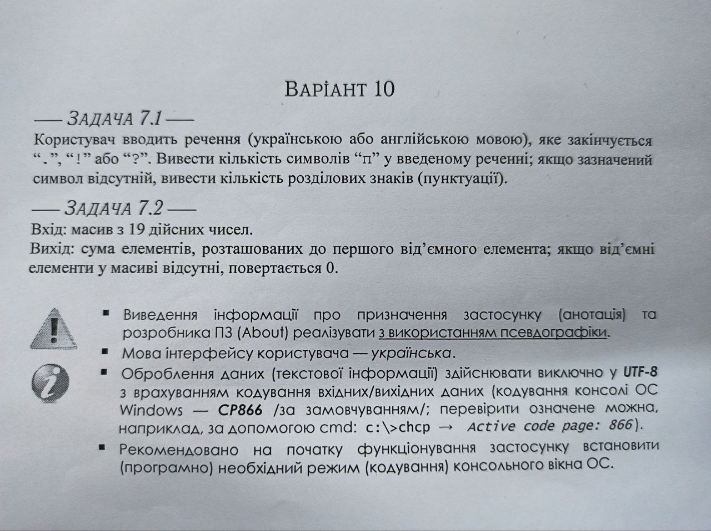

Варіант 10
Задача 7.1
Алгоритм описаний бульбашковим спосібом:
Початок

1. Визначає максимальну довжину речення як 100000 та оголошує змінні для лічильників "п" та розділових знаків.
2. Виводить повідомлення для користувача про введення речення.
3. Зчитує введене речення з клавіатури за допомогою `fgets`.
4. Видаляє символ нового рядка, який може бути доданий під час введення тексту.
5. Перевіряє кожен символ у введеному реченні, підраховуючи кількість символів "п" та розділових знаків.
6. Виводить результат, враховуючи, чи були символи "п" у введеному реченні.
Кінець

Задача 7.2
Початок

1.i := 0, sum := 0;
2.Задати значення arr[i];
3.Якщо arr[i] < 0, то перейти на крок 7;
4.sum := sum + arr[i];
5.i := i + 1;
6.Якщо i < 19, то перейти на крок 2;
7.Вивести sum;

Кінець

Висновок:
Виконуючи дану лабораторну роботу я набув вмінь та практичних навичок синтезу алгоритмів оброблення масивів даних та текстової інформації у кодуваннях UTF-8 і CP866, їх програмної реалізації мовою програмування C.

Початок лабораторної роботи потребує створення персонального облікового запису GitHub. Ніяких проблем зі створенням облікового запису не виникло, все доволі просто та швидко. Я вказав потрібну інформацію, що вимагається в порядку виконання лабораторної роботи та додав своє фото.

КОНТРОЛЬНІ ЗАПИТАННЯ І ЗАВДАННЯ
1. `git init`: Ця команда створює новий репозиторій Git або перетворює існуючий каталог в репозиторій Git. Вона ініціалізує порожній репозиторій Git або конвертує існуючий проект в репозиторій Git.

2. `git add`: Ця команда додає зміни у вашому робочому каталозі до індексу (також відомого як "staging area") для подальшого включення їх до наступного коміту. `git add .` додає всі зміни у поточному каталозі до індексу.

3. `git commit`: Ця команда фіксує стан файлів у репозиторії. Вона записує зміни, зроблені у файлах у вашому репозиторії, і створює коміт з цими змінами. `-m` використовується для додавання короткого повідомлення до коміту без відкриття редактора.

4. `git remote add`: Ця команда додає новий віддалений репозиторій. Вона вказує Git, що ви хочете додати новий віддалений репозиторій з певним іменем. Наприклад, ви можете додати віддалений репозиторій під назвою "origin".

5. `git push`: Ця команда відправляє локальні коміти на віддалений репозиторій. Вона використовується для "завантаження" змін у вашому локальному репозиторії на сервер, що має віддалений репозиторій. У вашому випадку, ви вказуєте URL віддаленого репозиторію разом із вашим ім'ям користувача і назвою репозиторію, а також токеном доступу GitHub, який надає доступ до вашого репозиторію на GitHub.

Звіт про виконання лабораторної роботи оформлюється згідно з національним стандартом України ДСТУ 3008:2015 “Інформація та документація. Звіти у сфері науки і техніки. Структура та правила оформлювання” http://www.knmu.kharkov.ua/attachments/3659_3008-2015.PDF;
Структура й зміст звіту визначені порядком виконання завдань відповідної лабораторної роботи (див. методичні вказівки).

